Programmets översiktliga innehåll
Tabell: Programmets innehåll
Nedan finner du en tabell som översiktligt redogör för det huvudsakliga innehållet i Chas Careers.
Vi vill betona att verkligheten kan te sig annorlunda än den ursprungliga planen. Relationellt arbete är dynamiskt och komplext, så vi ber dig vara beredd på att aktiviteterna, och tidpunkterna för dessa, kan komma att justeras efter behov under programmets gång.

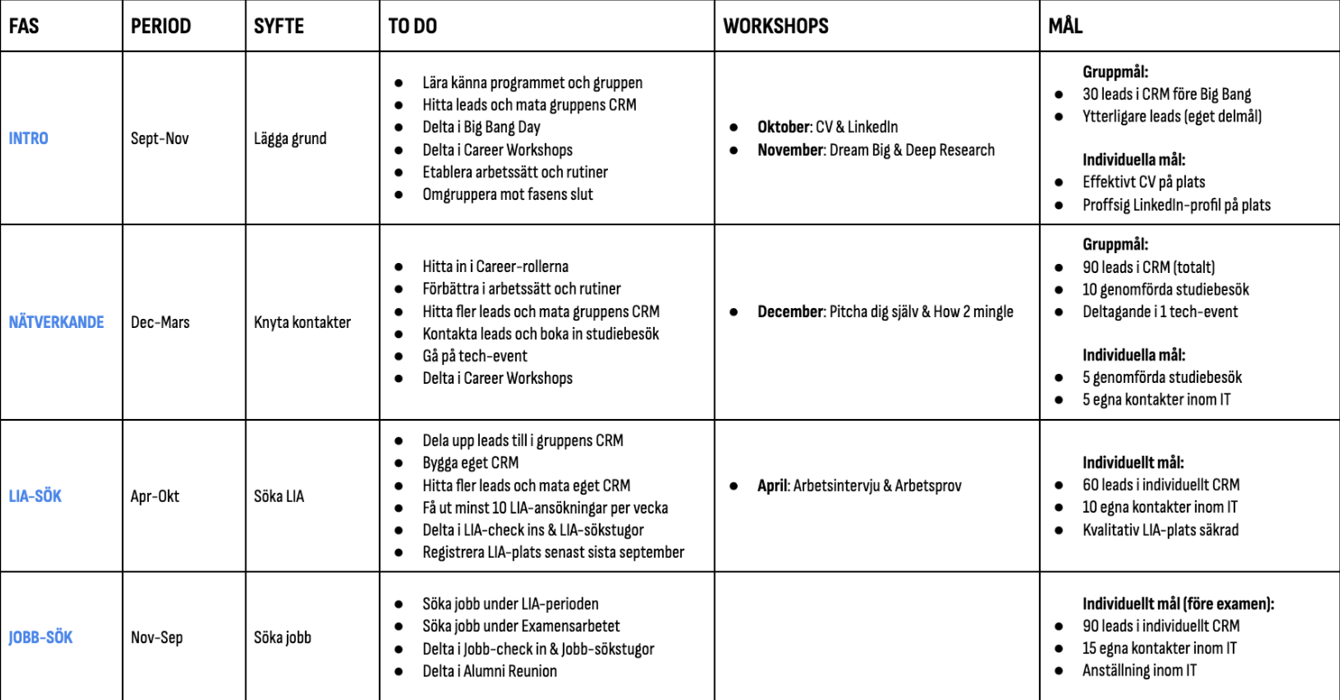
Tidslinje: Programmets fyra faser
Nedan finner du även en tidslinje som ger dig en visuella översikt över hur karriärprogrammets fyra faser löper över tid.
